Выполнение в программе Delphi7
Составить программу, которая выведет на экран таблицу для задаоной функции не менее чем на 10 значений
Пртмер:
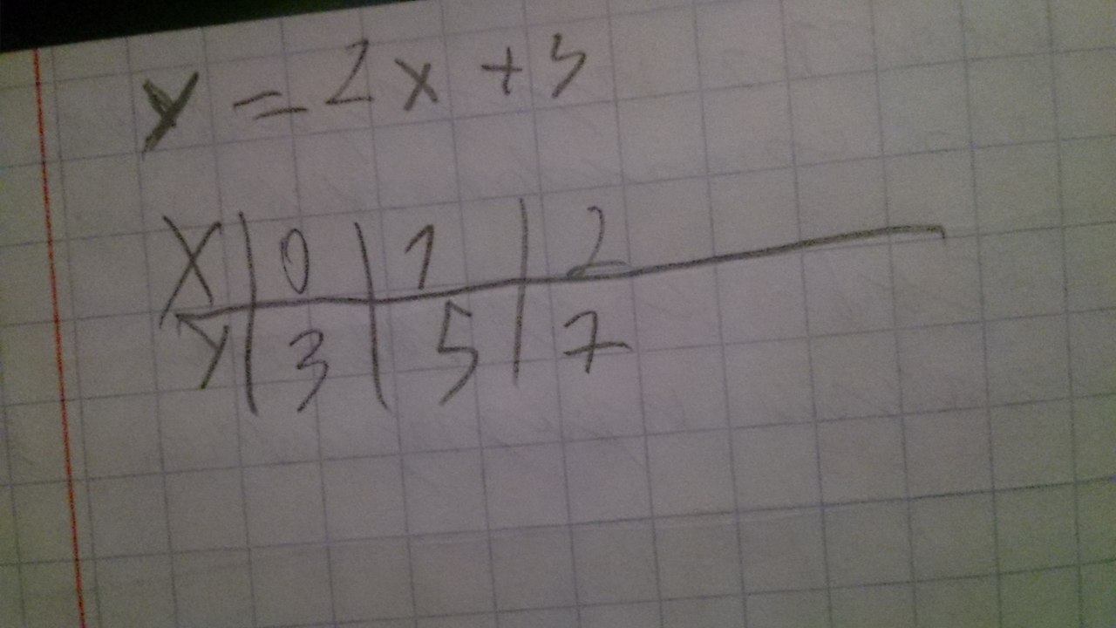
Задание:
